滁州学院安全保卫处采购内保制服主要参数及要求
序号 | 名称 | 数量 | 单位 | 主要参数 | 备注
1 | 毛料冬执勤服（上衣、裤子） | 24 | 套 | 面料：精梳毛涤混纺弹性缎背哔叽，内胆：超细纤维絮片，80Nm/2×80Nm/2，毛70% 涤26%(含导电纤维)，氨纶4%，克重240g/m2，絮片：150 g/m2（袖）；200 g/m2（身）  图片样式如下 ：  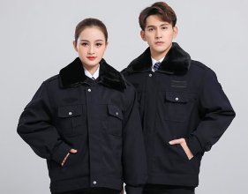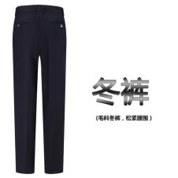 | 产品质量应符合《GA565-2009警服 冬执勤服》标准中4.1—4.10条要求，需提供近两年内的检测报告。
2 | 毛料春执勤服（上衣、裤子） | 24 | 套 | 面料：精梳毛涤混纺弹性哔叽，规格：80Nm/2×80Nm/2，毛70% 涤26%(含导电纤维)，氨纶4% 克重195g/m2  图片样式如下 ：  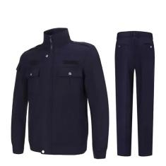 | 产品质量应符合《GA563-2009警服 春秋执勤服》标准中4.1—4.10条要求，需提供近两年内的检测报告。
3 | 外长衬 | 24 | 件 | 精梳涤棉混纺斜高脂棉，规格：棉90% 涤10% ，克重100g/m2，成衣免烫工艺。  图片样式如下 ：  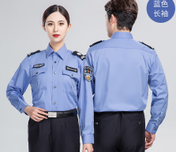 | 符合行业相关标准
4 | 外短衬 | 24 | 件 | 精梳涤棉混纺斜高脂棉，规格：棉90% 涤10% ，克重100g/m2，成衣免烫工艺。  图片样式如下 ：  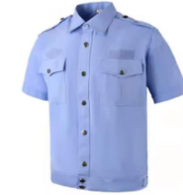 | 符合行业相关标准
5 | 毛料夏裤 | 24 | 条 | 精梳毛涤混纺花呢，规格：110Nm/2×60Nm/1毛50% 涤50%(含导电纤维)，克重153g/m2，可水洗工艺。  图片样式如下 ：  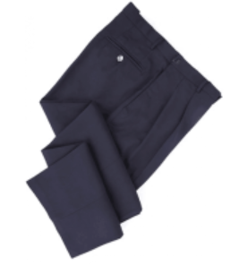 | 产品质量符应合《GA258-2009警服 单裤》标准中4.1—4.10条要求，需提供近两年内的检测报告。
6 | 执勤大衣 | 12 | 件 | 款式:中长款 里料:100%聚酯纤维，面料:100%聚酯纤维，填充物:90%鸭绒，10%羽丝，拉链:双头树脂拉链。  图片样式如下 ：  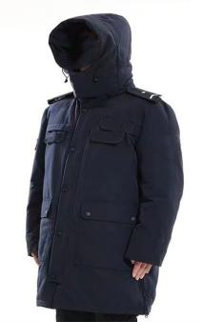 | 符合行业相关标准
7 | 羊毛衫 | 12 | 件 | 精梳毛丝光针织绒线210dtex×2 ，羊毛含量100%，优等品。领口、袖口为氨纶包缠丝，成品颜色：藏蓝色。  图片样式如下 ：  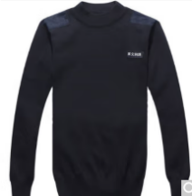 | 符合行业相关标准
8 | 羊毛背心 | 12 | 件 | 精梳毛丝光针织绒线210dtex×2 ，羊毛含量100%，优等品。领口、袖口为氨纶包缠丝，成品颜色：藏蓝色。  图片样式如下 ：  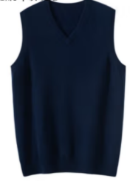 | 符合行业相关标准
9 | 金边彩徽腰带 | 12 | 条 | 钎盖、钎框为锌合金，规格ZZnALD4—3A；带体为牛皮贴膜皮革，规格§3.5±0.2，二型；  图片样式如下 ：  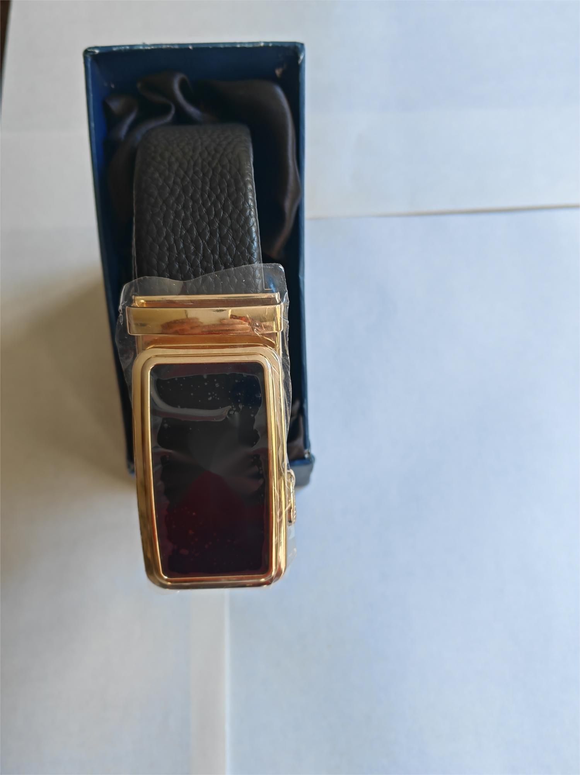 | 符合行业相关标准
10 | 服装配件 | 12 | 套 | 布徽、布号：版面由涤纶低弹丝经纱及涤纶低弹丝纬纱组成，平纹经纱90D圆光，纬纱100D；缎纹经纱50D圆光，纬纱100D。粘合衬为40g/m²无纺粘合衬，搭扣带为锦丝搭扣带A面，锁边线面线为100D涤纶低弹丝，锁边线底线为11.8×3涤纶缝纫线。软肩：涤纶低弹丝提花丝织布，150 D；黑色机织树脂粘合衬布210 g/m2（基布）；黑色机织树脂粘合衬布210 g/m2（基布）；  图片样式如下 ：  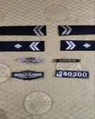 | 符合行业相关标准
11 | 特战帽 | 12 | 顶 | 抗撕裂格子布  图片样式如下 ： | 符合行业相关标准
12 | 反光雨衣（上衣、裤子） | 12 | 套 | 1、基底材料为复合高可视透水透气材料—春亚纺。  2、复合材料的防水透气层为环保 PU(或 PTFE)材料。  3、反光材料为热贴反光布，材料轻薄，使用便捷， 可方便地进行缝制、印刷。  图片样式如下 ：  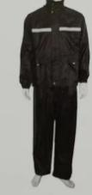 | 符合行业相关标准
备注：服装分男女款。

